1. PÉLDA (18 p)
1. PÉLDA |  | 18/
2. PÉLDA |  | 18/
3. PÉLDA |  | 18/
4. PÉLDA |  | 18/
5. PÉLDA |  | 18/
Σ ÍRÁSBELI |  | 90/
SZÓBELI |  | 10/
Σ VIZSGA PONT |  | 100/
Σ ÉVKÖZI PONT  Fak. ZH-ből |  | max. +15p/
ÖSSZPONTSZÁM |  | 100/
ÉRDEMJEGY:

ALÁÍRÁS | oktató
ALÁÍRÁS | A kapott érdemjegyet tudomásul veszem.  hallgató
A Föld felszínén (z₀=0m) az ISA (International Standard Atmosphere) szerint a nyomás p₀=1,01325·10⁵Pa, a hőmérséklet pedig T₀=288K. Levegő gázállandója R=287 J/(kgK). Ebben a példában számoljon g=9.81 N/kg értékkel!
Kérdések:
z
[m]
p [Pa]
0
0
a) Határozza meg, hogy a Föld felszínétől számolva milyen H magasságban csökkenne le a p nyomás zérusra, ha az egész légkörben ρ_{lev}=állandó feltételezéssel élnénk! Rajzolja fel a nyomás magasság szerinti változását a mellékelt diagramba!
b) Mekkora viszont a p nyomás a légkör a) részben kiszámolt H magasságában az ún. T₀=állandó (izotermikus atmoszféra) feltételezéssel? Rajzolja fel a nyomás magasság szerinti változását a mellékelt diagramba!

2. PÉLDA (18 p)
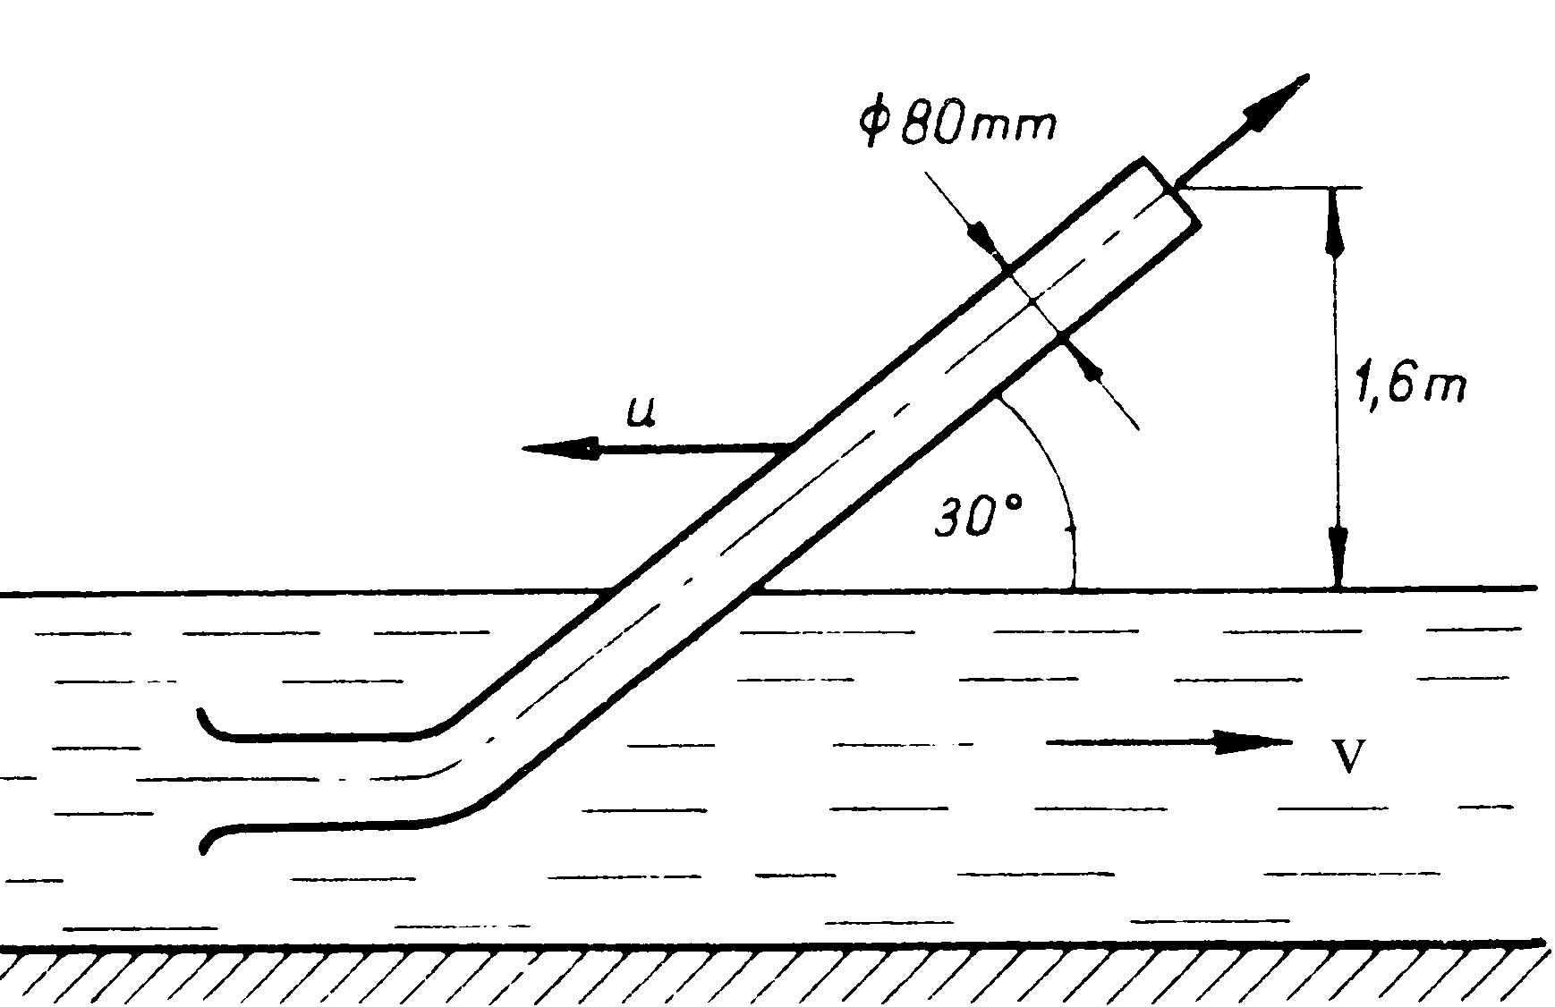
A mozdonyból lelógatott ød=80mm csövön keresztül egyszerű módszerrel lehet menet közben vizet „szivattyúzni” a víztartályba: a sínekkel párhuzamos hosszú árokban víz áll, amelybe egy, a vízszinteshez képest α=30° döntött szárú cső nyúlik le a mozdonyról. A mozdony u=72km/h állandó sebességgel halad. A vízfelszín és a csővég közötti magasságkülönbség H=1,6m. Súrlódásmentes áramlás. p₀=10⁵Pa, g=10N/kg
Kérdések:
a) Mekkora az így felszivattyúzható víz térfogatárama? $q_{V}=? \left[{m^{3}}/s\right]$
b) Mekkora P[W] teljesítmény kell a cső vontatásához?

3. PÉLDA (18 p)
A mellékelt ábrán egy tűzvédelmi rendszer vízszintes tengelyű fúvókája látható. A fúvókán, amely A₁=0.1m²–ről A₂=0.02m² keresztmetszetre szűkül, ρ=10³kg/m³ sűrűségű víz áramlik ki v₂ sebességű sugárban a szabadba (p₀=10⁵Pa). A függőleges tengelyű fővezeték A keresztmetszete a fúvókáéhoz képest sokkal nagyobb (A>>A₁), így abban a víz áramlási sebessége elhanyagolhatóan kicsi (v≈0). A fővezetékbeli p_{h} nyomás 2·10⁵Pa értékkel nagyobb a külső p₀ nyomásnál. Kérdések:
a) Számítsa ki a v₂ kiáramlási sebességet a súrlódási veszteségek elhanyagolásával!
b) Határozza meg a fúvókára ható R erőt!
Megjegyzés: Kérem, rajzolja be az ábrába a felvett A_{ell.} ellenőrző felületet! A példa megoldása csak így lehet maximális pontszámú!

4. PÉLDA (18 p)
Egy szivattyú a nyomóoldalára („1” jelű pont) csatlakozó d=160mm átmérőjű, érdes (k=0.8mm) csövön keresztül vizet szállít. A cső a vízszintes síkban fekszik. A víz (ρ_{víz}=10³kg/m³, μ=10⁻³ kg/(ms)) a csővégen a szabadba (p₀=10⁵Pa) áramlik ki. A cső teljes hossza ΣL=150m, mely egyenes szakaszai között 2db szelep (ζ_{SZ}=5 / db) és 4db könyökidom (ζ_{K}=1.5 / db) van. A csővezetéken szállított víz térfogatárama ismert: q_{V} = 170 m³/h.

Kérdés: Mekkora túlnyomást kell biztosítani a szivattyú nyomóoldalán ehhez az áramlási állapothoz? (p₁-p₀)=?

Megjegyzés: Kérem, használja a mellékelt λ=f(Re_{d}, d/k) diagramot! Rajzolja be a diagramba a leolvasáshoz használt segédvonalakat! Kérem, ügyeljen a minél pontosabb, helyes leolvasásra!

5. PÉLDA (18 p)

A két-hajtóműves (tolóerő=2×120 kN) AIRBUS A320 típ. repülőgép m=77000kg értékű maximális felszállótömegével 8500 méteres magasságban képes a legnagyobb v=903km/h állandó értékű, vízszintes irányú repülési sebességre. Ebben a magasságban a levegő hőmérséklete t=-55°C, a légköri nyomás p=28000Pa, R=287 J/(kgK), g=10N/kg.
Kérdés:
Számítsa ki ekkor a repülőgép ellenállás- és felhajtóerő-tényezőjét! (A tényezők kiszámításához szükséges felületnek A=120 m² értéket vegyen.)

